**【ＮＰＯ法人チーム１．５おおいたとは】(略：チーム１．５)**

　大分県地球温暖化防止活動推進員、IPCC RC,うちエコ診断士の個人有志と地球温暖化に熱いＮＰＯが団結し、大分市で中軸的に活動するチームとして2016.4に立ち上げた市民協働団体。

官民協働パートナーとして、ゼロ炭素都市おおいたを見据えて、地球温暖化に立ち向かいます。みなさんの応援をよろしくお願いします。

メンバー加入歓迎です。

【チーム１．５おおいたHP】

https://teamco2oita.com/

【ＮＰＯチーム１．５おおいた連絡先】

事務局：松本　明美

FAX 0977-21-9939　090-7297-1683

Mail：ondanka.b@gmail.com

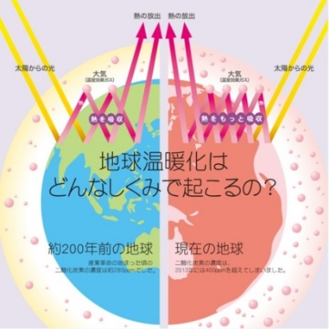

**◆　入会申込書　◆**

**「チーム2℃おおいた」**への参加の申し込み

地球温暖化に関心があるかたを募ります。

①会員　　年会費2000円

②会友　　年会費　　0円

申し込み　令和　　年　　月　　日

|  |  |
| --- | --- |
| 入会種別 | □ 会員　　　　　　　□ 会友 |
| 帰属団体名 |  |
| 氏　名 |  |
| 住　所 |  |
| 連絡先 | 電話（携帯）　　　　　　　ＦＡＸ  Mail |